Утверждено
протоколом заседания общественной комиссии администрации
сельского поселения «Выльгорт» от 02.11.2020г.
Дизайн-проект благоустройства дворовой территории
многоквартирного дома по адресу: с. Выльгорт, ул. Гагарина, д.14

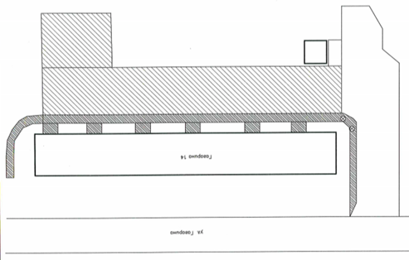

Перечень мероприятий по благоустройству дворовой территории многоквартирного дома:
-асфальтирование дворового проезда, тротуара, установка скамеек урн

